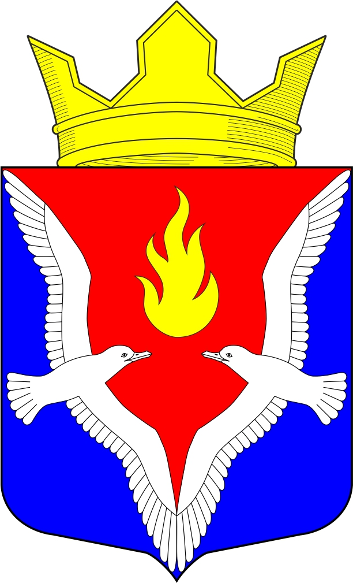
Республика Карелия
Олонецкий национальный муниципальный район
Совет Видлицкого сельского поселения

1 сессия V созыва

РЕШЕНИЕ

От 26 сентября 2022г. № 27

Об объявлении конкурса на замещение должности
главы администрации Видлицкого сельского поселения

В соответствии с частью 2 статьей 37 Федерального закона от 06.10.2003г. № 131-ФЗ «Об общих принципах организации местного самоуправления в Российской Федерации», Совет Видлицкого сельского поселения – представительный орган МО «Видлицкое сельское поселение» решил:

- Объявить конкурс на замещение должности главы администрации Видлицкого сельского поселения.
- Совету Видлицкого сельского поселения не позднее 20 календарных дней с момента принятия настоящего решения опубликовать информацию о проведении конкурса в районной газете «Олония», а также проект контракта, утвержденный решением Совета Видлицкого сельского поселения № 16 от 01.09.2017г.

Глава Видлицкого сельского поселения -
Председатель Совета Видлицкого сельского поселения И.И.Аутио

